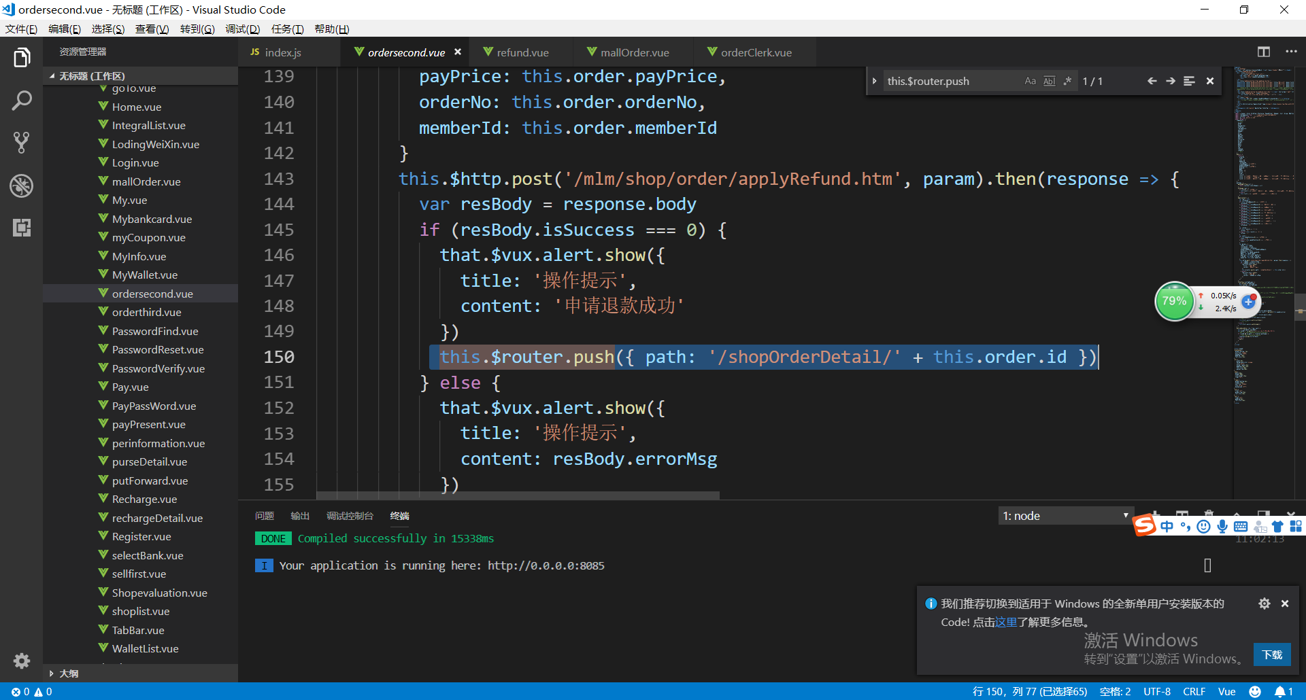
退款申请提交成功后跳转到订单详情页棉所加代码

